苏州大学物理化学试卷（A卷） 共3 页

一、是非题（2×10分）
1. 隔离系统内能是守恒，则∆U（隔）=0 （ ）
2. 任何气体发生单纯ＰＶＴ变化时，Ｈ＝f（Ｔ）。 （ ）
3. 第一定律的数学表达式只适用于封闭系统。 （ ）
4. 在恒熵、恒压且W，=0的条件下，自发过程总是朝着系统焓减少的方向进行 ( )
5. 在25℃、P^{Θ}下，CO₂(g)的标准摩尔燃烧焓为零 （ ）
6. 大分子水溶液和纯水经半透膜达到渗透平衡，则F＝3 （ ）
7. 298Ｋ，标准状态下，反应Ｃ(石墨)＋Ｏ₂(g)= ＣＯ₂(g),
则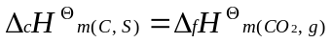 （ ）
8. 纯物质在0Ｋ时熵值为零。 （ ）
9. ∆G＝∆H—T∆S公式适用于封闭系统内的任何等温过程。 （ ）
10. 水的冰点依赖于外压 （ ）
二、填空题（2×10分）
1. dG=-SdT+VdP的适用条件 。
2. 麦克斯韦关系式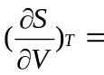 。
3. 下面偏微分中，哪个是化学势 。
a．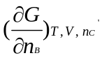 b.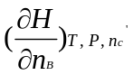 c. 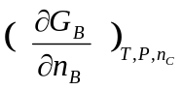 d 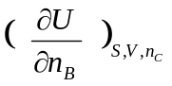
4. 理想气体反应中，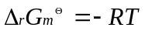㏑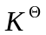, 其中是 的函数
5. 在298K下，1mol理想气体向真空膨胀，V₂=2V₁，则ΔS= J.K⁻¹，ΔS（环）= J.K⁻¹。
6. dU=nC_{V,m}dT的适用条件 。
7. PV^{γ}=常数公式适用于 过程 (绝热、可逆、绝热可逆)
8. A、B能构成理想液态混合物，在T、P一定下，混合过程的ΔH=
任一纯组分B的化学势μ*为 的函数
9. 在900K时，反应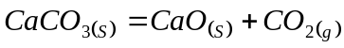 达到平衡。现调节系统中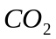的压力，使μ(CaCO₃)＞μ(CaO)+μ(CO₂)，则反应将 .
a、逆向移动直至平衡
b、正向移动直至平衡
c、不发生移动
10.当外压增加时，水的饱和蒸气压将 （减小、提高、不变）

三、计算题（10×6分）
1. 1molN₂（理想气体）在300K，按以下两种过程由50dm³膨胀到100 dm³，计算过程的Q，W，∆U，∆H，∆S，∆G。
(1) 恒温可逆膨胀
(2) 向真空膨胀。
2. 已知100℃，101.325KPa下水的摩尔蒸发焓为ΔH_{m}=40.64KJ.mol⁻¹。试求1mol水由始态100℃，101.325KPa液态水转变为同温，压力为40.53KPa的水汽末态时过程的熵变S。(气体视为理想气体)
3 已知25℃、P^{Θ}下，乙苯(l)的标准摩尔生成焓Δ_{f}H＝－18.60 KJ.mol⁻¹，
CO₂(g)和H₂O(l)的标准摩尔生成焓分别为393.51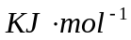，-285.83,苯乙烯(l)的标准摩尔燃烧焓Δ_{C}H＝-4332.8 KJ.mol⁻¹
求25℃，100KPa下，乙苯脱氢反应的标准摩尔反应焓（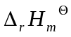）
乙苯 苯乙烯
4 25℃下，由各为0.5mol的A和B混合形成理想液态混合物，试求混合过程的ΔV，ΔH，ΔS，ΔG。
5 在真空的容器中放入固态的NH₄HS，于25℃下分解为NH₃(g)与H₂S(g)，平衡时容器内的压力为66.66KPa。如果当放入NH₄HS固体时容器中已有39.99KPa的H₂S(g)，求平衡时容器中的压力。
6．一绝热容器中有一隔板，隔板一边为3mol N₂，另一边为2mol O₂ ,两边皆为300K，1dm³。N₂和O₂可视为理想气体。抽隔板后求混合过程的熵变

